CAP-KJ

에너지 가격 불확실성과
자본배분 경로
  - 논리·구조 검토 요청서

필요한 기술과 자본을 알고 있어도 전력·수소 가격 불확실성이 FID를 지연시키고, 그 결과 자본배분과 배출경로가 달라질 수 있는가?

팀 검토용 초안
2026년 8월 5일
분석단위: 시설 | 보고단위: 기업

검토 요약
연구의 본질은 기술경로를 찾는 것이 아니라, 이미 알고 있는 시설별 전환투자가 에너지가격 불확실성 때문에 제때 집행되지 못할 위험을 측정하는 것이다.

항목 | 현재 정리된 원칙
물리 경로 | 시설별 필요 기술·용량·도입시점을 전제로 기업 배출경로를 구성한다.
필요 자본 | 시설·기술·시점별 CAPEX를 합산하여 기업 G-CAP을 계산한다.
자본격차 | 필요 G-CAP과 실제 committed/FID/집행 CAPEX의 차이로 정의한다.
핵심 위험 | 전력·수소 가격 불확실성이 현금흐름을 흔들어 FID를 지연시키는 위험이다.
배출 결과 | 정시 도입경로와 불확실성 지연경로의 누적 차이를 Delay Emissions로 측정한다.
투자자 해석 | Capital-at-Delay, FID Delay, Delay Emissions와 premium-relevant exposure를 제시한다.

팀 검토가 필요한 핵심 쟁점
- G-CAP을 시설·기술·시점에 완전히 배분하는 방식이 타당한가?
- 동일 기대가격 조건에서 가격 수준 효과와 불확실성 효과가 제대로 분리되는가?
- 대규모 저탄소 설비투자에 실물옵션의 기다림 논리를 적용하는 것이 타당한가?
- 위험노출 beta와 시장의 위험가격 lambda를 구분한 프리미엄 구조가 투자자에게 유용한가?
- 현재 프로젝트와 후속 가격·현금흐름·계약 프로젝트의 경계가 적절한가?

1. 연구 목적과 고정 전제
CAP-KJ는 부문 Net Zero 경로를 시설별 전환일정과 기술투자로 번역한 뒤, 이를 기업 수준의 capital allocation pathway로 집계한다. 핵심 연구질문은 필요한 자본 규모뿐 아니라 전력·수소 가격 불확실성이 투자시점과 배출경로에 미치는 영향이다.

1.1 한 문장 목적
시설별 필요한 전환기술과 투자시점을 배출경로에서 도출하고, 전력·수소 가격 불확실성이 그 투자를 얼마나 지연시키며 배출경로를 어떻게 변화시키는지 분석한다.

1.2 분석 전제
- 시설이 계산단위이고 기업이 결과 보고 및 의사결정 단위다.
- 대상 시설과 시설별 필요 전환기술은 알고 있다고 가정한다.
- 문제는 무엇을 투자할지 모르는 것이 아니라 알고 있는 투자가 제때 실행되는가이다.
- 2050년은 경로의 이정표이며 지연투자는 2050년 이후에도 실행될 수 있다.
- 정책이나 계약은 직접 배출을 줄이지 않고 투자조건을 바꿔 기술도입을 가능하게 한다.

1.3 전체 분석 체인
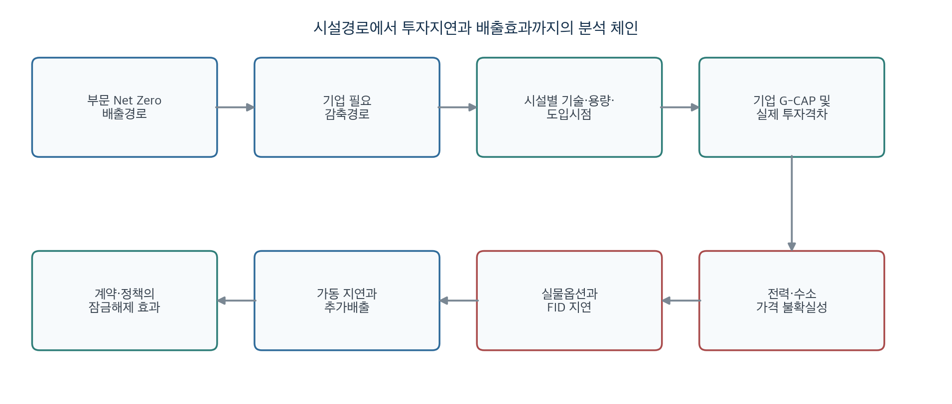
그림 1. 시설경로, 자본배분, 에너지가격 불확실성과 배출효과의 연결 구조.

2. G-CAP과 자본격차
G-CAP은 목표 배출경로를 달성하기 위해 필요한 시설별 기술투자의 합계다. 하향식 부문 자본봉투와 상향식 시설 CAPEX는 상호 검증되어야 하며, 차이가 발생하면 이를 실제 미식별 자본으로 해석하지 않고 추정치 조정 항목으로 관리한다.
기업 필요자본
G-CAP = Σ CAPEX(facility, technology, investment year)
시설·기술·시점별 자본을 전부 포함

투자자에게 의미 있는 자본격차
Capital Gap = Required G-CAP - committed / FID / executed CAPEX
모델 배정자본이 아니라 실제 기업 투자상태와 비교

2.1 사용하지 않을 해석
- G-CAP에서 현재 MVP에 배정된 기술자본을 뺀 값을 실제 투자격차로 부르지 않는다.
- 시설과 기술을 안다는 전제에서 미식별 전환경로를 핵심 결과로 사용하지 않는다.
- 상향식 시설합계와 하향식 G-CAP의 차이는 reconciliation gap으로 별도 표시한다.

2.2 POSCO 적용 구조
단위 | 경로 구성 | 필요 계산
광양제철소 | Scrap-EAF 및 후속 심화전환 | 필요용량·도입시점·CAPEX 배분
포항제철소 | H₂-DRI/HyREX 및 전력 전환 | 필요용량·도입시점·CAPEX 배분
기업 합계 | 시설별 기술투자 합산 | POSCO G-CAP과 실제 투자상태 비교

3. 물리적 제약의 정의
기술을 알고 있다는 것과 필요한 설비용량이 확보됐다는 것은 다르다. 물리제약은 경로 미식별이 아니라 필요용량과 현재·발표용량 사이의 실행격차로 표현한다.
설비용량 격차
Capacity Gap = required route capacity - operating / announced capacity
부족분은 추가 건설 필요량이며 관련 CAPEX는 G-CAP에 포함

구분 | 의미 | 결과 표현
필요 기술 | 목표경로를 충족하기 위해 선택한 기술 | 시설별 기술스택
필요 용량 | 도입해야 하는 설비규모 | Mt/yr, MW, H₂ t/yr 등
확보 용량 | 운영 중 또는 공식 발표된 규모 | reported/committed
용량격차 | 추가 건설이 필요한 부분 | 추가 CAPEX 및 일정
운영조건 | 전력·수소·원료·인프라 요구 | 가격·계약·공급 노출

4. 가격 수준과 가격 불확실성
평균 에너지가격이 높은 문제와 평균가격은 같지만 미래가격이 불확실한 문제를 분리해야 한다. 전자는 구조적인 경제성 격차이고 후자는 실물옵션을 통해 투자지연을 만들 수 있는 위험이다.
구분 | 가격 수준 격차 | 가격 불확실성 격차
질문 | 평균 전력·수소 가격이 너무 높은가? | 같은 기대가격에서도 변동 가능성이 투자를 늦추는가?
경로 | 높은 평균 운영비 → 경제성 부족 | 현금흐름 불확실성 → 기다림의 가치
기업 반응 | 투자안 자체가 수익성 기준 미달 | FID 조건 상승 또는 의사결정 연기
정책수단 | 보조금·세액공제·CCfD | PPA·오프테이크·헤지·보증
핵심 결과 | Level support requirement | Energy-price-induced FID Delay

순수한 불확실성 유발 지연
Uncertainty Delay = E[FID | stochastic prices] - FID[same expected price, no uncertainty]
평균가격을 동일하게 고정하여 수준 효과를 제거

5. 전력·수소 위험요인
하나의 임의 변동성을 사용하지 않고 전력과 수소가격을 별도 요인으로 분리한다. 기술별 현금흐름 노출과 두 가격의 상관관계를 반영하되, 현장 전기분해 수소에서는 전력비용의 이중계산을 피한다.
공급구조 | 위험요인 처리 | 검토 포인트
구매 수소 | 전력가격과 수소 구매가격을 별도 요인으로 설정 가능 | 가격상관 및 계약상 위험부담 주체
현장 전기분해 | 전력가격을 주된 수소비용 동인으로 설정 | 수소가격과 전력가격의 이중계산 방지
혼합조달 | 전력·수소·인덱스 노출을 계약비중으로 배분 | PPA·오프테이크의 실제 커버리지

6. 실물옵션과 FID 지연
실물옵션은 투자수익률을 임의로 만드는 도구가 아니라 에너지가격 불확실성이 왜 대규모 비가역 투자에 기다림을 유발하는지 설명하는 메커니즘이다.

6.1 적용 조건
- 초기 CAPEX가 크고 상당 부분 회수하기 어렵다.
- 기업이 투자시점을 어느 정도 선택할 수 있다.
- 시간이 지나면 가격 및 계약정보가 추가로 드러난다.
- 설비 교체·보수·재라이닝 등 실제 의사결정 창이 존재한다.

6.2 FID와 가동시점
기술검토 → 설계·인허가·계약·조달 → FID → 건설 → COD/가동 → 실제 배출감축

FID가 지연되면 건설기간이 동일하더라도 가동과 감축 시작이 같은 기간만큼 뒤로 이동한다. 분석에서는 FID, 건설기간과 COD를 분리한다.

7. 배출경로의 핵심 비교
최종 결과는 목표경로, 정시 기술도입 경로, 에너지가격 불확실성 지연경로를 동시에 보여준다. 연구의 핵심 추정량은 정시 경로와 지연경로 사이의 누적 면적이다.
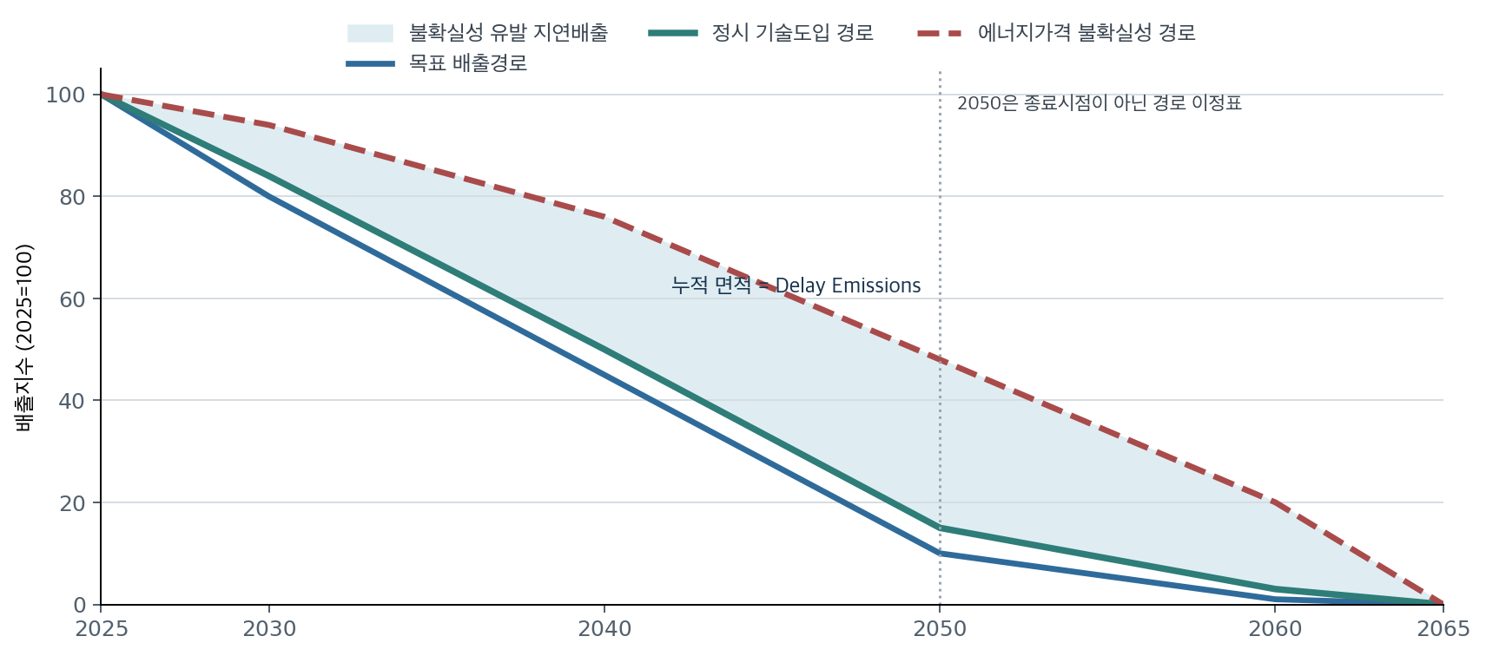
그림 2. 예상 결과 형식. 수치는 구조 설명을 위한 개념도이며 실증 결과가 아니다.
가격 불확실성의 누적 배출효과
Delay Emissions = Σ [Emissions(delayed, y) - Emissions(on-time, y)]
2050 이후 지연투자가 실행되면 두 경로는 다시 수렴할 수 있음

8. 투자자에게 제공할 지표
지표 | 정의 | 투자자 의미
G-CAP | 배출경로 달성을 위한 전체 시설투자 | 필요 자본규모
Capital Gap | G-CAP - 실제 committed/FID/집행 CAPEX | 추가 조달·승인이 필요한 금액
Capacity Gap | 필요 기술용량 - 운영·발표 용량 | 설비증설 및 실행병목
FID Delay | 동일 기대가격에서 불확실성이 추가한 지연 | 투자시점 위험
Capital-at-Delay | 예정시점에 FID되지 못한 필요자본 | 지연된 자본규모
Delay Emissions | 지연경로와 정시경로의 누적 배출차이 | 전환 지연의 환경효과
Premium-relevant exposure | 전력·수소 요인에 남은 현금흐름 노출 | 후속 위험가격 산정의 기초

9. 추가 전환 위험 프리미엄
추가 위험 프리미엄으로 해석할 수 있지만 위험노출과 시장가격을 분리해야 한다. 단순 가격범위나 변동성은 그 자체로 위험 프리미엄이 아니다.
향후 투자자 요구수익률 구조
Required Return = Base Required Return + Σ beta(k) × lambda(k)
beta: 현금흐름 위험노출 · lambda: 체계적 위험 한 단위의 시장가격

개념 | 의미 | 현재 프로젝트 상태
실물옵션 허들 | 기업이 투자대기를 포기하기 위해 요구하는 투자조건 | 이론·민감도 중심
위험노출 beta | 전력·수소·탄소가격과 현금흐름의 민감도·공분산 | 비용노출까지만 추정
시장 위험가격 lambda | 체계적 위험 한 단위에 요구되는 보상 | 후속 프로젝트
추가 위험 프리미엄 | Σ beta × lambda | bp = NA

10. 계약과 정책의 전달경로
수단 | 직접 변화시키는 요소 | 예상 전달경로
PPA | 전력가격 노출과 변동성 | beta 축소 → FID 지연 완화
수소 오프테이크 | 수소가격·물량 위험 | beta 축소 또는 위험이전
가격연동·헤지 | 특정 가격요인 노출 | 현금흐름 변동 축소
CCfD·가격하한 | 하방위험 및 일부 수준격차 | 경제성·FID 조건 개선
보조금·세액공제 | 평균 비용수준 | level gap 축소
인프라 보증 | 공급·가동 가능성 | 실행조건 개선

계약·정책 → 위험 또는 수준격차 변화 → FID 조건 변화 → 기술도입 → 배출감축

11. 현재 프로젝트와 후속 프로젝트의 경계
현재 프로젝트 | 후속 가격·금융 프로젝트
시설별 기술·용량·시점 및 G-CAP | 실제 과거·선도 전력·수소·탄소가격 분포
실제 committed/FID/집행 투자정보 | 가격 간 공분산과 시장국면
가격 수준 격차와 저·기준·고 노출 | 시설·기술별 현금흐름 beta
계약·지원·물리제약 상태 | 실제 PPA·오프테이크·CCfD 계약조건
정시·지연 경로 결과구조 | 실제 FID·지연·취소 및 금융스프레드
premium-relevant exposure | priced transition risk premium과 Delay-at-Risk

좌초자산 분석은 장부가액, 회수가능액, 재사용·잔존가치, 폐쇄비용과 시점자료가 확보된 이후에만 수행한다.

12. 폐기하거나 보조분석으로 내린 해석
- 임의 변동성으로 계산한 +854bp FID 프리미엄
- 정시 +15%, 지연 -5%, 실패 -40%의 Expected Return 가정
- 2050년 미실행을 곧바로 좌초·셧다운으로 해석하는 방식
- $18.2bn을 실제 미식별 자본으로 부르는 방식
- 에너지가격 불확실성과 일반 프로젝트 실행위험을 혼합하는 방식
기존 산출물은 탐색기록으로 보존하지만 현재 프로젝트의 핵심 결론에는 사용하지 않는다.

13. 팀 검토 요청 질문
- 시설과 기술을 모두 안다는 전제에서 G-CAP의 시설·기술·시점별 배분이 논리적으로 완전한가?
- 자본격차를 필요 G-CAP에서 실제 committed/FID/집행 CAPEX를 차감한 값으로 정의하는 것이 적절한가?
- 평균 에너지가격의 수준 효과와 동일 기대가격하의 불확실성 효과가 충분히 분리되는가?
- 전력과 수소가격을 분리하면서 현장 전기분해 수소의 이중계산을 피할 수 있는가?
- 해당 산업의 투자 비가역성·정보학습·투자시점 선택권을 고려할 때 실물옵션 적용이 타당한가?
- FID, 건설기간, COD와 설비 교체·보수 시점이 현실적으로 반영되는가?
- 정시 경로와 가격 불확실성 지연경로의 차이를 에너지가격 불확실성의 배출효과로 해석해도 되는가?
- 계약과 정책이 가격 수준, 위험노출 beta, 시장 위험가격 lambda 중 무엇을 변화시키는지 구분이 타당한가?
- 추가 전환 위험 프리미엄을 Σ beta × lambda로 정의하는 것이 투자자에게 명확한가?
- 현재 프로젝트와 후속 가격·현금흐름·계약 프로젝트의 경계가 적절한가?

검토자가 집중할 최종 주장
필요 기술과 자본을 알고 있어도 전력·수소 가격 불확실성 때문에 투자가 지연될 수 있으며, 그 지연이 capital allocation pathway와 배출경로에 미치는 영향을 측정할 수 있다.

관련 프로젝트 기록
- PROJECT_CHARTER.md - Stage 1 목적, 분석단위와 해석 가드레일
- PROJECT_PLAN.md - 시설경로, 비용격차, 불확실성과 투자자 결과 설계
- docs/decisions/ADR-001-capital-flow-and-risk-premium-boundary.md
- docs/decisions/ADR-002-simple-three-step-primary-model.md
- docs/decisions/ADR-003-stage-2-risk-premium-pricing-gate.md
- DATA_CATALOG.md - 현재 데이터와 후속 가격·현금흐름 자료 게이트

